**信科心协心理委员培训（一）——让每一个同学都能被看见**

为深入推进我院心理健康教育工作，进一步提高心理委员技能水平，指导心理委员帮助同学平衡压力、做好心理疏导工作，5月15日（周二）下午7点，信息学院朋辈心理社举办了2018年度第一次心理委员培训会。此次培训邀请到了我校心理健康教育中心常务副主任张向强做专题讲座，信息学院党委副书记郝团虎出席培训会。参加此次培训的心理骨干包括2016级、2017级各班心理委员和朋辈心理社全体成员共七十余人。

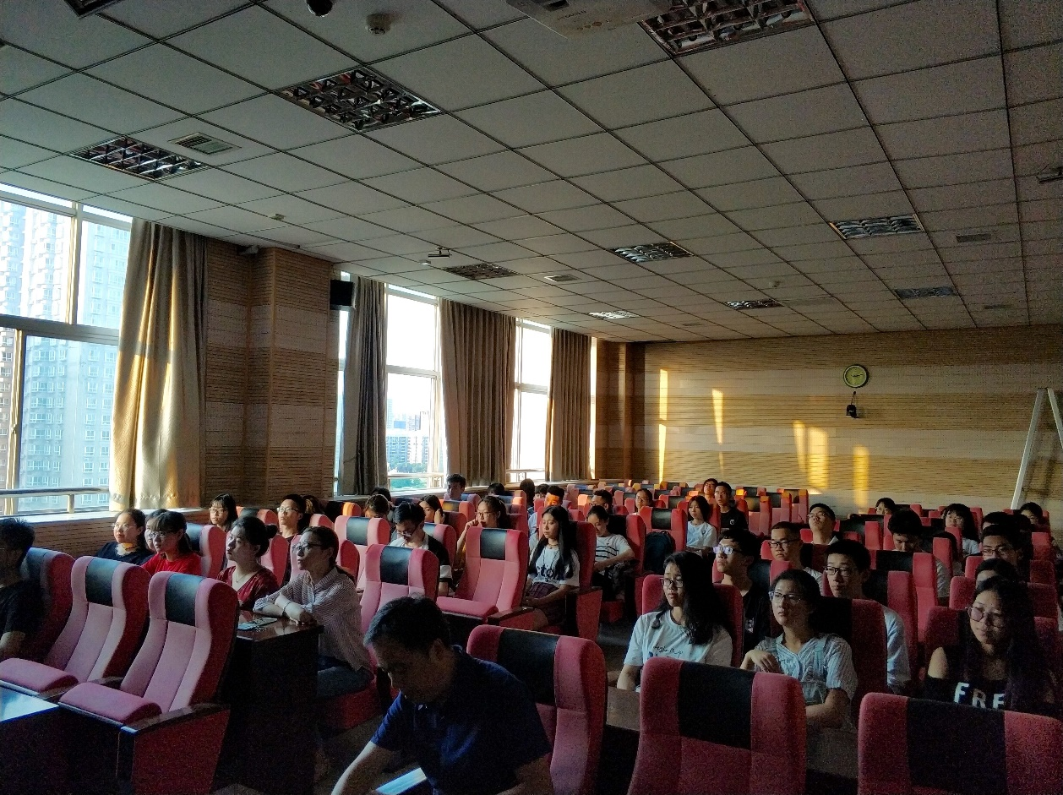

张向强老师从引用莫泊桑的名言“生活不可能像你想象的那么好，但也不会像你想象的那么糟”开始，为心理委员们带来了一场幽默风趣、内涵丰富的讲座。围绕“压力管理的必要性”、“压力知识概述”、“压力的影响”、“调试压力方法”四个方面内容，结合大量实际咨询案例以及自己成长的心路历程，张老师向心理委员们生动讲解了如何疏导学习生活中的心理压力，引发了同学们的强烈共鸣。张老师最后勉励同学们勤奋学习心理学知识，认识真实的自我并努力完善自我。在之后的互动环节，针对颜宇航等同学学习过程中的困惑，张老师进行了耐心的解答，专题讲座取得完满成功。

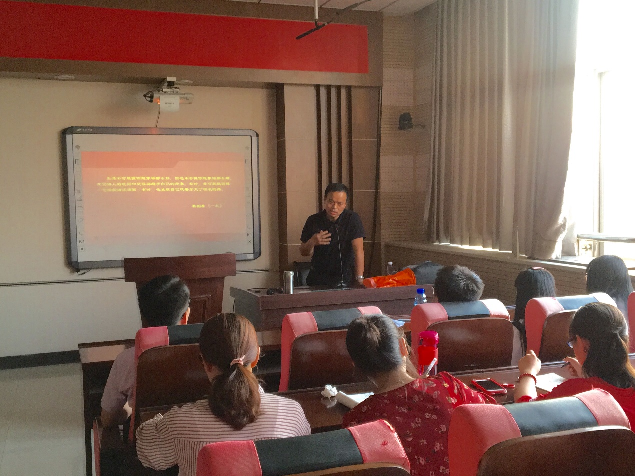

讲座之后，郝团虎副书记就张向强老师对学院心理健康教育工作的大力支持再次表达了感谢。他鼓励心理委员们深化角色认同、认识到自己肩上的责任，运用所学知识技能关心爱护身边同学，“让每一个同学都能被看见”！

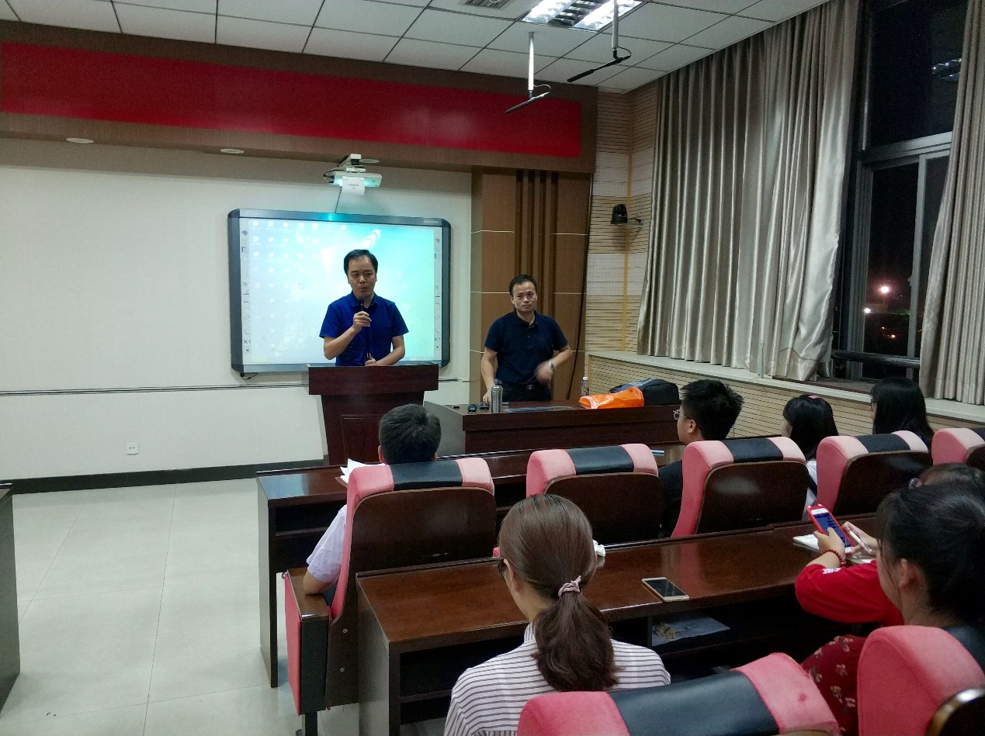

通过此次培训，各班心理委员及朋辈心理社成员不仅增强了心理知识储备，而且在工作方面受到了鼓舞启发，对自身职责有了更充分认知、对自身工作有了更大信心。在今后的学习生活中，心理委员们将积极关注本班同学的心理动态，更好地服务同学，助力信科学子身心健康成长。